为热处理应用提供的15m3/h，纯度99.99%的制氮机

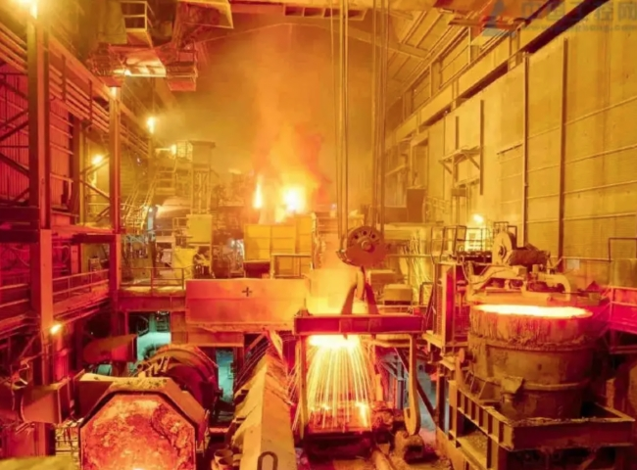
希特为一家工业设施提供了一套PSA制氮机设备。
客户从希特采购了以下规格的制氮机设备。
技术：变压吸附(PSA)
容量：15 m3/h
纯度：99.99%。
希特公司承接了这个项目，以统包工程的方式提供整套的氮气设备，包括空气压缩机和氮气储存罐。
应用。
制氮机的用户是中国专业的工业企业之一，生产运土设备。氮气将用于氮化炉和密封淬火炉（SQF），用于各种部件的外壳硬化，以及炉子的初始和紧急清洗。
关于PSA制氮机
对于那些通过钢瓶使用氮气的客户来说，PSA制氮机提供了很多好处，包括大大降低了氮气的成本。PSA制氮机的维护成本很低，可以让客户24×7操作和安心。PSA是一项非常成熟的技术，希特是中国专业的PSA制氮机制造商，在全球范围内提供了超过1200台制氮机。

